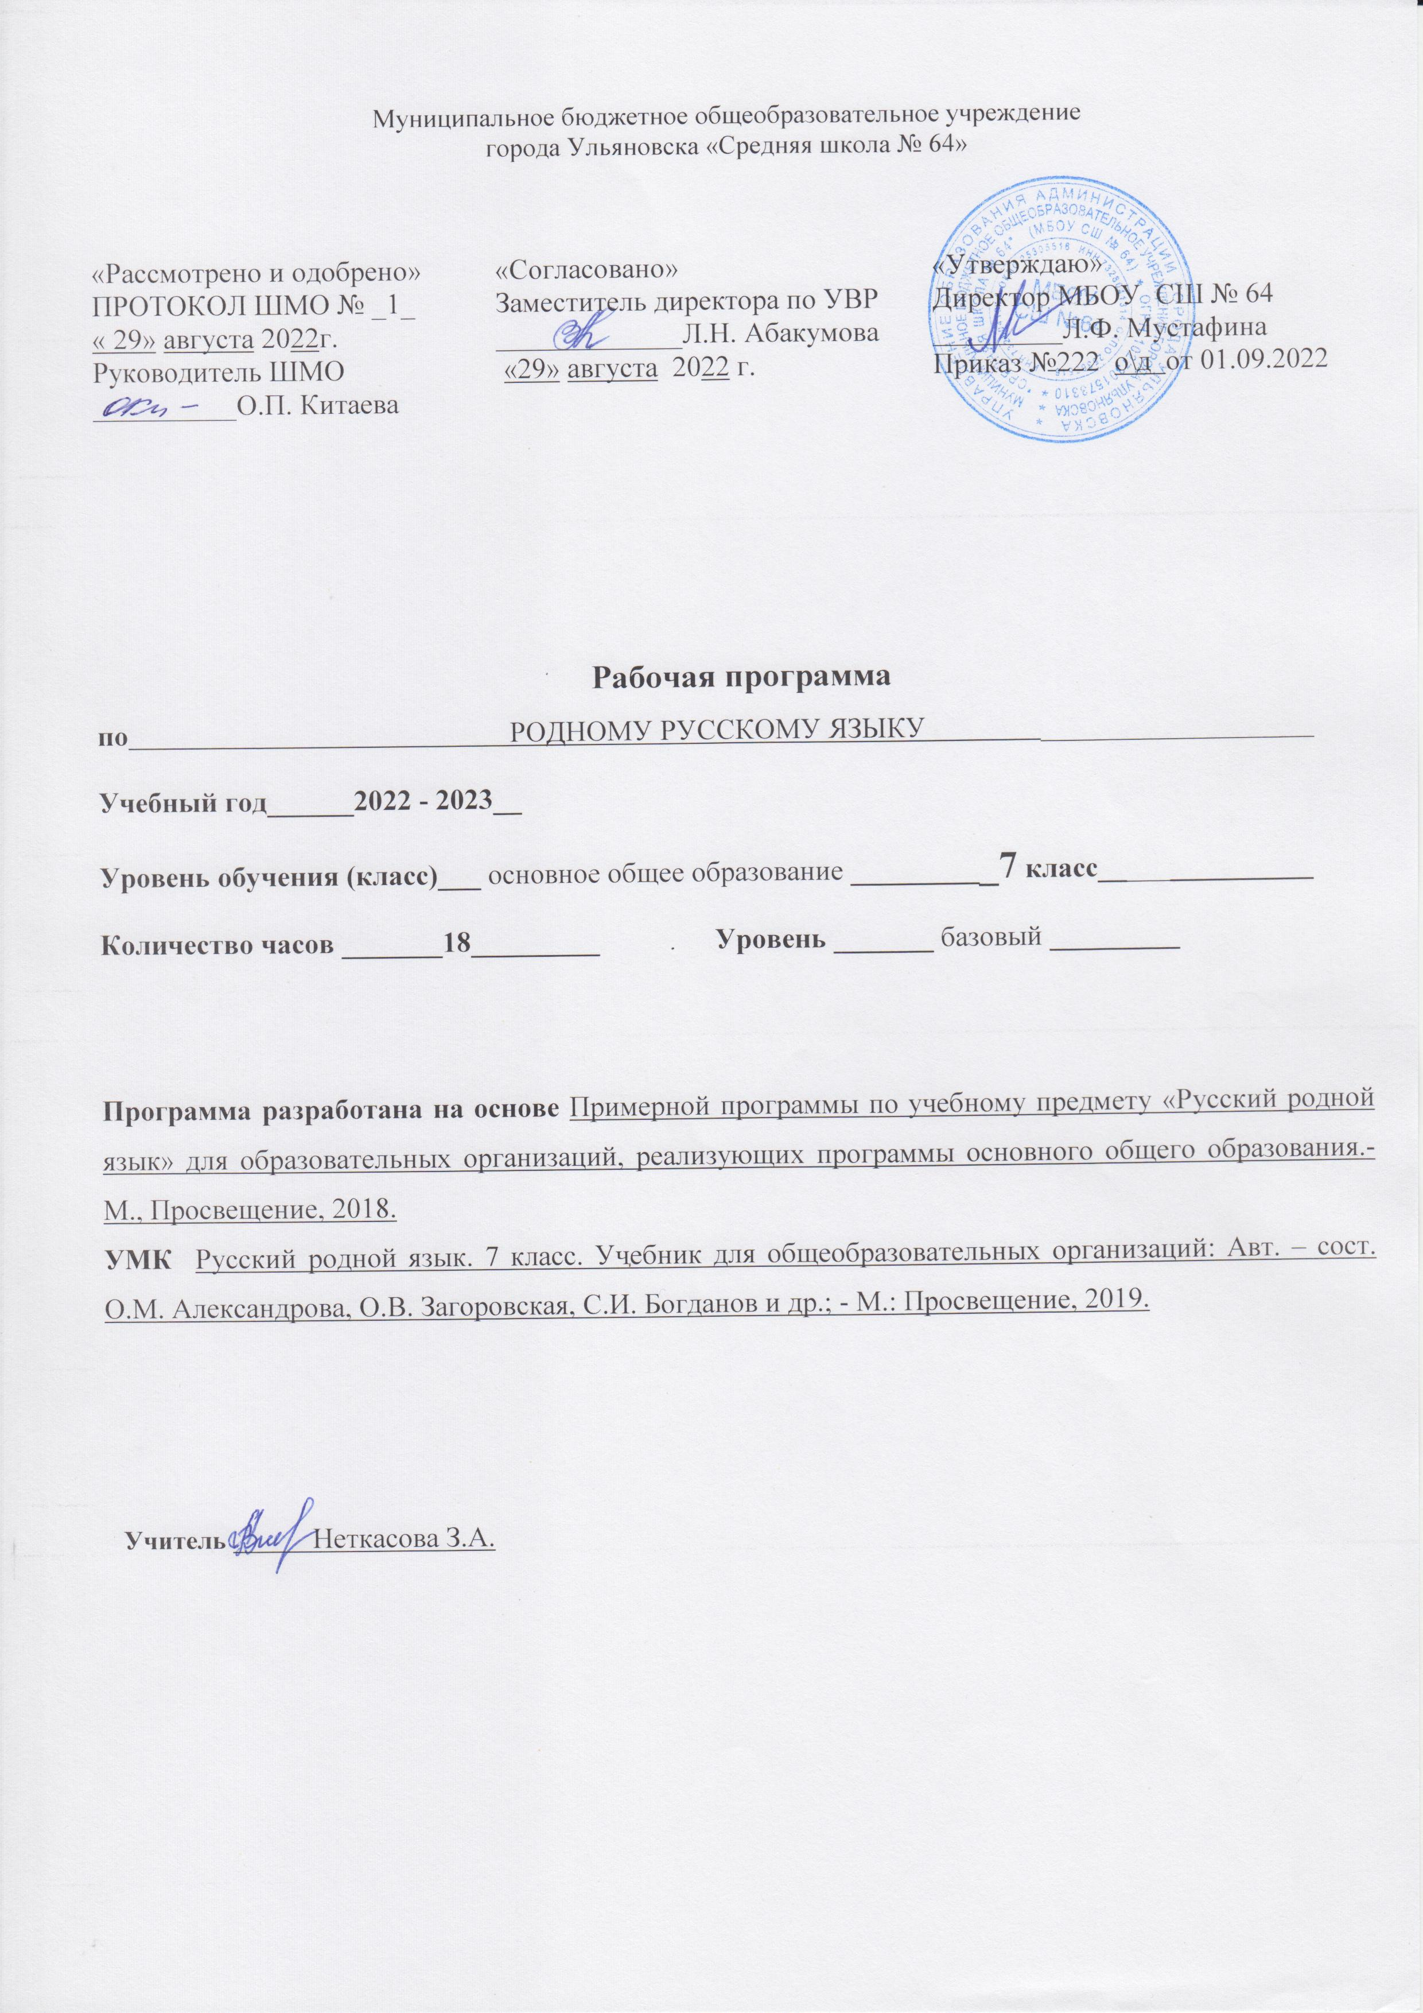

Муниципальное бюджетное общеобразовательное учреждение

города Ульяновска «Средняя школа №64»

|  |  |  |
| --- | --- | --- |
| «Рассмотрено и одобрено»  Протокол ШМО № 1  «31» августа 2022 г.  Руководитель ШМО ________Китаева О.П | «Согласовано»  заместитель директора по УВР  _________ Абакумова Л.Н.  «31» августа 2022 г. | «Утверждаю»  директор МБОУ СШ № 64  _________Мустафина Л.Ф.  Приказ №_240 о\д от «01» сентября 2022 г. |

**Рабочая программа**

**по** РОДНОЙ РУССКОЙ ЛИТЕРАТУРЕ

**Учебный год_________2022 - 2023________________________**

**Уровень обучения (класс)___** основное общее образование **______7 класс__**

**Количество часов _______17___ Уровень __** базовый **____**

Планирование составлено на основе «Примерной программы по учебному предмету «Родная литература (русская)» для образовательных организаций, реализующих программы основного общего образования. 5-9 классы»/Н. В. Беляева, М. А. Аристова, Ж.Н. Критарова.- Просвещение, 2020.

**Учебник** Родная русская литература: 7 класс: учебное пособие для общеобразовательных организаций/ О.М.Александрова, М.А. Арисова, Н. В. Беляева (и др.). – Москва: Просвещение, 2021.

Учитель **__________Неткасова З.А.______**

# 1. ПЛАНИРУЕМЫЕ РЕЗУЛЬТАТЫ ОСВОЕНИЯ УЧЕБНОГО ПРЕДМЕТА «РОДНАЯ ЛИТЕРАТУРА (РУССКАЯ)»

***Личностные результаты*** освоения примерной программы по учебному предмету **«Родная литература (русская)»** должны отражать:

* осознание обучающимися российской гражданской идентичности, своей этнической принадлежности; проявление патриотизма, уважения к Отечеству, прошлому и настоящему многонационального народа России; чувство ответственности и долга перед Родиной; понимание гуманистических, демократических и традиционных ценностей многонационального российского общества;
* способность и готовность обучающихся к саморазвитию и самообразованию на основе мотивации к обучению и познанию, уважительное отношение к труду;
* формирование целостного мировоззрения, соответствующего современному уровню развития науки и общественной практики, учитывающего социальное, культурное, языковое, духовное многообразие современного мира;
* осознанное, уважительное и доброжелательное отношение к другому человеку, его мнению, мировоззрению, культуре, языку, вере, гражданской позиции, к истории, культуре, религии, традициям, языкам, ценностям народов России и народов мира;
* развитие эстетического сознания через освоение художественного наследия народов России и мира творческой деятельности эстетического характера; осознание значимости художественной культуры народов России и стран мира;
* способность и готовность вести диалог с другими людьми и достигать в нем взаимопонимания; готовность к совместной деятельности, активное участие в коллективных учебно-исследовательских, проектных и других творческих работах;
* неприятие любых нарушений социальных (в том числе моральных и правовых) норм; ориентация на моральные ценности и нормы в ситуациях нравственного выбора; оценочное отношение к своему поведению и поступкам, а также к поведению и поступкам других.

***Метапредметные результаты*** освоения примерной программы по учебному предмету **«Родная литература (русская)»** должны отражать сформированность универсальных учебных действий: регулятивных, познавательных, коммуникативных.

***Регулятивные УУД:***

* умение самостоятельно определять цели своего обучения, ставить и формулировать для себя новые задачи в учебе и познавательной деятельности, самостоятельно планировать пути достижения целей, в том числе альтернативные, осознанно выбирать наиболее эффективные способы решения учебных и познавательных задач;
* умение соотносить свои действия с планируемыми результатами, осуществлять контроль своей деятельности в процессе достижения результата, определять способы действий в рамках предложенных условий и требований, корректировать свои действия в соответствии с изменяющейся ситуацией; оценивать правильность выполнения учебной задачи, собственные возможности ее решения;
* владение основами самоконтроля, самооценки, принятия решений и осуществления осознанного выбора в учебной и познавательной деятельности.

***Познавательные УУД:***

* умение определять понятия, создавать обобщения, устанавливать аналогии, классифицировать, самостоятельно выбирать основания и критерии для классификации, устанавливать причинно-следственные связи, строить логическое рассуждение, умозаключение (индуктивное, дедуктивное и по аналогии) и делать выводы;
* умение создавать, применять и преобразовывать знаки и символы, модели и схемы для решения учебных и познавательных задач;
* навыки смыслового чтения.

***Коммуникативные УУД***

* умение организовывать учебное сотрудничество и совместную деятельность с учителем и сверстниками; работать индивидуально и в группе: находить общее решение и разрешать конфликты на основе согласования позиций и учета интересов; формулировать, аргументировать и отстаивать свое мнение;
* умение осознанно использовать речевые средства в соответствии с задачей коммуникации для выражения своих чувств, мыслей и потребностей; владеть устной и письменной речью, монологической контекстной речью;
* формирование и развитие компетентности в области использования информационно-коммуникационных технологий; развитие мотивации к овладению культурой активного пользования словарями и другими поисковыми системами.

**Предметные результаты** освоения примерной программы по учебному предмету **«Родная литература (русская)»** должны отражать:

* понимание значимости родной русской литературы для вхождения в культурно-языковое пространство своего народа; осознание коммуникативно-эстетических возможностей родного русского языка на основе изучения выдающихся произведений родной русской литературы;
* проявление ценностного отношения к родной русской литературе как хранительнице культуры русского народа, ответственности за сохранение национальной культуры, приобщение к литературному наследию русского народа в контексте единого исторического и культурного пространства России, диалога культур всех народов Российской Федерации и мира;
* развитие умения выделять проблематику и понимать эстетическое своеобразие русских народных песен (исторических и лирических), выявлять фольклорные сюжеты и мотивы в русской литературе для развития представлений о нравственном идеале русского народа; осмысление ключевых для русского национального сознания культурных и нравственных смыслов в произведениях о сибирском крае и русском поле;
* развитие представлений о богатстве русской литературы и культуры в контексте культур народов России; русские национальные традиции в произведениях о православном праздновании Пасхи и о русских умельцах и мастерах;
* развитие представлений о русском национальном характере, истоках русского патриотизма и героизма в произведениях о защите Родины; о загадках русской души; взрослых проблемах, которые приходится решать подросткам; об уникальности русского языка и родной речи;
* развитие умений давать смысловой анализ фольклорного и литературного текста по предложенному плану и воспринимать художественный текст как послание автора читателю, современнику и потомку; создавать историко-культурные комментарии и собственные тексты интерпретирующего характера в формате сравнительной характеристики героев, ответа на проблемный вопрос; под руководством учителя сопоставлять произведения словесного искусства с произведениями других искусств; самостоятельно отбирать произведения для внеклассного чтения; развитие умений самостоятельной проектно-исследовательской деятельности и оформления ее результатов, навыков работы с разными источниками информации и овладения основными способами её обработки и презентации.

1. **ТЕМАТИЧЕСКОЕ ПЛАНИРОВАНИЕ**

|  |  |  |
| --- | --- | --- |
| № | Содержание темы | Количество часов |
| 1. | Раздел 1. РОССИЯ — РОДИНА МОЯ. | 5 ч |
| 1. | Раздел 2. РУССКИЕ ТРАДИЦИИ. | 5 ч |
| 2. | Раздел 3. РУССКИЙ ХАРАКТЕР – РУССКАЯ ДУША | 6 ч |
|  | Итого | 17 ч |

**2. Календарно - тематическое планирование (7 класс)**

|  |  |  |  |  |  |
| --- | --- | --- | --- | --- | --- |
| № | Название раздела.  Тема урока | Количество часов | Домашнее задание | Дата по плану | Дата по факту |
|  | **Раздел 1. РОССИЯ — РОДИНА МОЯ** | **5** |  |  |  |
|  | **Преданья старины глубокой.** ***Русские народные песни (исторические и лирические):***  «На заре то было, братцы, на утренней…», «Ах вы, ветры, ветры буйные…»  ***Фольклорные сюжеты и мотивы в русской литературе:***  *А. С. Пушкин.* «Песни о Стеньке Разине» (песня 1)  *И. З. Суриков*. «Я ли в поле да не травушка была…»  *А. К. Толстой.* «Моя душа летит приветом…» | 1 | Прочитать с.11-17. Выразит. чтение стихотворений Пушкина, Сурикова, К. Толстого. Вопросы «Размышляем над прочитанным» |  |  |
|  | **Города земли русской.**  ***Сибирский край:***  *В. Г. Распутин.* «Сибирь, Сибирь…» (глава «Тобольск»)  *А. И. Солженицын.* «Колокол Углича» | 1 | Выразительное чтение и анализ стихотворений *И. С. Никитин.* «Поле»  *И. А. Гофф.* «Русское поле». Наизусть по желанию |  |  |
|  | **Родные просторы.**  ***Русское поле:***  *И. С. Никитин.* «Поле»  *И. А. Гофф.* «Русское поле»  *Д. В. Григорович.* «Пахарь» ( главы из повести) | 1 | Повторение изученного. Ответы на вопросы «Размышляем над прочитанным». Подготовиться к проверочной работе |  |  |
|  | ***Проверочная работа по итогам изучения раздела*** | 1 | Выразительное чтение и анализ стихотворений  *К. Д. Бальмонт* «Благовещенье в Москве» |  |  |
|  | ***Анализ проверочной работы*** | 1 | *А. С. Хомяков*. «Кремлевская заутреня на Пасху»  *А.Фет.* «Христос Воскресе!» (П. П. Боткину) |  |  |
|  | **Раздел 2. РУССКИЕ ТРАДИЦИИ** | **5** |  |  |  |
|  | **Праздники русского мира.**  ***Пасха:***  *К. Д. Бальмонт* «Благовещенье в Москве»  *А. С. Хомяков*. «Кремлевская заутреня на Пасху»  *А. А. Фет.* «Христос Воскресе!» (П. П. Боткину) | 1 | Прочитать *А. П. Чехов.* «Казак». Вопросы «Размышляем над прочитанным». Наизусть по желанию |  |  |
|  | ***Пасха:***  *А. П. Чехов.* «Казак» | 1 | *С. А. Есенин.* «Ключи Марии» (фрагмент)  *Ф. А. Абрамов.* «Дом» (фрагмент) |  |  |
|  | **Тепло родного дома.**  ***Русские мастера:***  *С. А. Есенин.* «Ключи Марии» (фрагмент)  *Ф. А. Абрамов.* «Дом» (фрагмент) | 1 | *В. А. Солоухин.* «Камешки на ладони»  Вопросы «Размышляем над прочитанным». |  |  |
|  | **Тепло родного дома.**  ***Русские мастера:***  *В. А. Солоухин.* «Камешки на ладони» | 1 | Повторение изученного. Ответы на вопросы «Размышляем над прочитанным». Подготовиться к проверочной работе |  |  |
|  | ***Проверочная работа по итогам изучения раздела*** | 1 | Прочитать*: Городецкий.* «Воздушный витязь»  *Г. М. Иванов.* «О, твёрдость, о, мудрость прекрасная…», «Георгий Победоносец» , *Гумилёв.* «Наступление», «Война» |  |  |
|  | **Раздел 3. РУССКИЙ ХАРАКТЕР – РУССКАЯ ДУША** | **6** |  |  |  |
|  | **Не до ордена – была бы Родина.**  ***На Первой мировой войне:***  *С. М. Городецкий.* «Воздушный витязь»  *Г. М. Иванов.* «О, твёрдость, о, мудрость прекрасная…», «Георгий Победоносец»  *Н. С. Гумилёв.* «Наступление», «Война» | 1 | *М. М. Пришвин.* «Голубая стрекоза»  Вопросы «Размышляем над прочитанным». |  |  |
|  | **Не до ордена – была бы Родина.**  ***На Первой мировой войне:***  *М. М. Пришвин.* «Голубая стрекоза» | 1 | *Ф. А. Абрамов.* «Золотые руки». Вопросы «Размышляем над прочитанным». Наизусть по желанию *Ф. И. Тютчев.* «Русской женщине»  *Н. А. Некрасов.* «Внимая ужасам войны…»  *Ю. В. Друнина*. «И откуда вдруг берутся силы…» |  |  |
|  | **Загадки русской души**  ***Долюшка женская:***  *Ф. И. Тютчев.* «Русской женщине»  *Н. А. Некрасов.* «Внимая ужасам войны…»  *Ю. В. Друнина*. «И откуда вдруг берутся силы…»  *Ф. А. Абрамов.* «Золотые руки»  *В. М. Тушнова.* «Вот говорят: Россия…» | 1 | Прочитать  *А. С. Игнатова.* «Джинн Сева»  *Н. Н. Назаркин.* «Изумрудная рыбка» (главы «Изумрудная рыбка»,  «Ах, миледи!», «Про личную жизнь»). |  |  |
|  | **О ваших ровесниках.**  ***Взрослые детские проблемы:***  *А. С. Игнатова.* «Джинн Сева»  *Н. Н. Назаркин.* «Изумрудная рыбка» (главы «Изумрудная рыбка»,  «Ах, миледи!», «Про личную жизнь»). | 1 | Выразительное чтение *Вс. Рождественский.* «В родной поэзии совсем не старовер…» |  |  |
|  | **Лишь слову жизнь дана.**  ***Такого языка на свете не бывало:***  *Вс. Рождественский.* «В родной поэзии совсем не старовер…» | 1 | Повторение изученного. Ответы на вопросы «Размышляем над прочитанным». Подготовиться к проверочной работе |  |  |
|  | ***Проверочная работа по итогам изучения раздела.*** | 1 | Самостоятельное чтение |  |  |
|  | ***Итоговый урок.*** | 1 | Самостоятельное чтение |  |  |

***Рекомендуемые информационные ресурсы:***

<http://feb-web.ru/> Фундаментальная электронная библиотека «Русская литература и фольклор».

<https://gufo.me/dict/literary_encyclopedia> Литературная энциклопедия.

<https://www.krugosvet.ru/> Универсальная энциклопедия «Кругосвет».

<http://www.rulex.ru/> Русский биографический словарь.

<https://www.slovari.ru/> Электронная библиотека словарей русского языка.

<http://gramota.ru/> Справочно-информационный портал «Грамота.ру».

<http://www.nasledie-rus.ru/> «Наше наследие» - сайт журнала, посвященный русской истории и культуре.

<http://pushkinskijdom.ru/> сайт Института русской литературы (Пушкинский Дом) РАН – раздел «Электронные ресурсы».

<http://biblio.imli.ru/> Электронная библиотека ИМЛИ РАН – раздел «Русская литература».

<https://rvb.ru/> Русская виртуальная библиотека.

<https://ilibrary.ru/> интернет-библиотека Алексея Комарова: представлены тексты академических изданий русской классики XIX – начала XX вв.

<https://arch.rgdb.ru/> Национальная электронная детская библиотека: включает классику и современную литературу для детей и подростков, а также коллекцию диафильмов.